**Веб-приложение «Японские кроссворды»**

**1 Введение**

**1.1 Предполагаемая аудитория**

Продукт рассчитан на пользователей, желающих скоротать время за несложным занятием.

**1.2 Границы проекта**

Веб-приложение будет содержать несколько японских кроссвордов разного уровня сложности. В процессе игры есть следующие возможности: закрашивать и стирать клетки, зачеркивать цифры в столбцах и строках уже закрашенных клеток, а также две подсказки: показать неправильно закрашенную клетку и клетку, которая должна быть закрашена.

**2 Общее описание**

**2.1 Общий взгляд на продукт**

Продукт представляет собой веб-приложение, содержащее логическую игру «Японские кроссворды».

**2.2 Классы и характеристики пользователей**

Можно выделить один класс пользователей – люди, стремящиеся «убить время».

**2.3 Операционная среда**

Поддерживаются браузеры: Google Chrome, Opera.

**2.4 Документация для пользователей**

В качестве документации для пользователей выступает наполнение вкладки «Правила», где дается объяснение логики игры как в текстовом, так и в графическом виде, а также правил пользования подсказками. Содержание вкладки показано на рисунке 1.

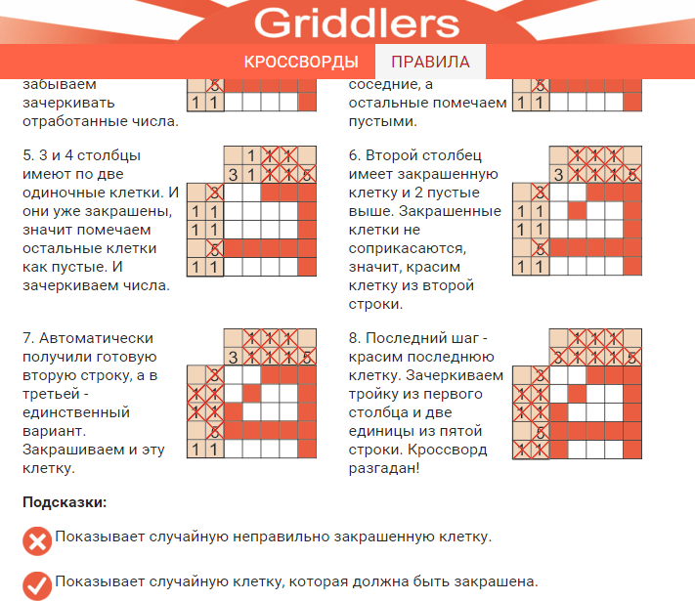

Рисунок 1 – Содержание вкладки «Правила»

**3 Функции системы**

**3.1 Главная страница**

Главная страница содержит две кнопки: «Кроссворды» и «Правила», которые представляют собой две разные страницы. Кнопка «Кроссворды» перемещает пользователя на страницу с кроссвордами. Их перечень представлен в виде плитки. У каждого кроссворда имеется название, превью в виде картинки размером 299x200 пикселей, а также его сложность. Всего уровней сложности три: легкий, средний и тяжелый. Уровень сложности присуждается в зависимости от размера игрового поля. Все выше перечисленное показано на рисунке 2.

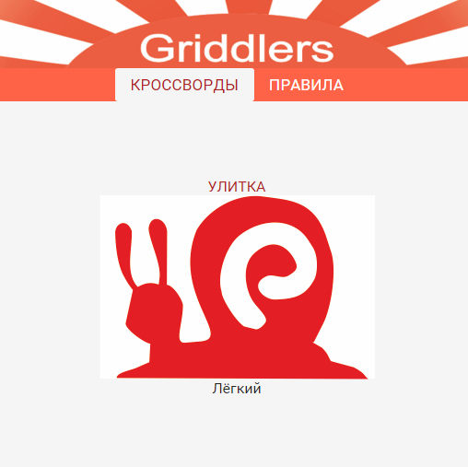

Рисунок 2 – Главная страница

**3.2 Игровое поле**

При нажатии на превью, пользователь оказывается на странице с игровым полем, которое представляет собой сетку, длина и ширина которой кратны пяти, разбитую толстыми линиями на блоки пять на пять клеток. Слева и сверху от нее расположен перечень цифр, показывающий количество подряд закрашенных клеток в строках и столбцах соответственно. На странице ниже игрового поля расположены две кнопки подсказок и одна кнопка проверки сетки пользователя. Все вышеперечисленное показано на рисунке 3.

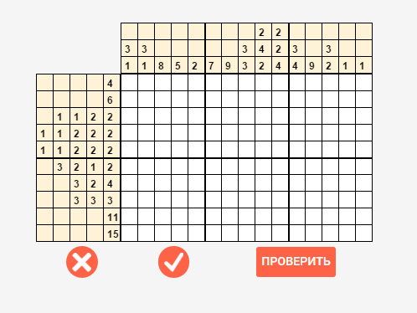

Рисунок 3 – Игровое поле с подсказками и проверкой сетки пользователя

**3.3 Закрашивание и стирание клетки игрового поля**

При нажатии на клетку игрового поля она закрашивается, а при повторном нажатии на нее она стирается. При нажатии на одну из цифр, показывающих количество подряд закрашенных клеток, на ней появляется крестик для отслеживания закрашенных клеток и прогресса по решению картинки, а также для облегчения последующих шагов в решении головоломки.

**3.4 Первая подсказка**

Первая подсказка, обозначаемая крестиком, показывает случайную неправильно закрашенную пользователем клетку. При ее использовании неправильно закрашенная клетка в течение одной секунды три раза мигает красным цветом, затем автоматически стирается.

**3.5 Вторая подсказка**

Вторая подсказка, обозначаемая галочкой, показывает случайную клетку, которая должна быть закрашена. При ее использовании правильная клетка три раза мигает зеленым цветом, затем автоматически закрашивается.

**3.6 Правила использования подсказок**

Каждую подсказку пользователь может использовать не более трех раз. После того как подсказка определенного типа была использована три раза, при повторном нажатии на ее иконку всплывает уведомление о том, что подсказка кончилась.

При наведении курсора на иконку подсказки рядом с ним появляется всплывающая подсказка, которая дает пояснение работы той или иной подсказки.

**4 Словарь**

Сетка пользователя – текущее состояние игрового поля.